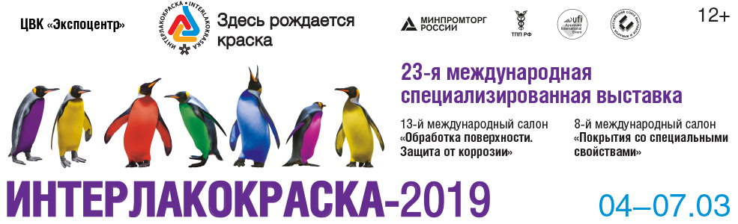
Дорогие Партнеры, Коллеги, Друзья!
Компания ООО «АльтерХим» приглашает Вас посетить наш стенд № FA070 в павильоне Форум на 23-й международной специализированной выставке лакокрасочных материалов и покрытий, сырья, оборудования и технологий для их производства «ИНТЕРЛАКОКРАСКА-2019», которая пройдет с 4 по 7 марта 2019 года в Москве, Центральном Выставочном комплексе России - «Экспоцентр» на Красной Пресне.

Тематика выставки:
Получить именной электронный билет
- Сырьё и вспомогательные материалы
- Оборудование, машины и приборы

- Готовая продукция

- Новые технологии и научные разработки

- Тара и упаковка, фасовка

- Защита окружающей среды и охрана труда

- Услуги для предприятий лакокрасочной промышленности и смежных отраслей

13-й международный салон «Обработка поверхности. Защита от коррозии»

8-й международный салон «Покрытия со специальными свойствами»

Для посещения выставки, пожалуйста, заполните регистрационную форму, укажите промокодInterlak2578 и распечатайте Ваш электронный билет.

Время работы:
4-6 марта 10:00-18:00
7 марта 10:00- 16:00
Место проведения:
Москва, Краснопресненская набережная д.14,
ЦВК «Экспоцентр», павильон «Форум»
Проезд:
Проезд до станции метро «Выставочная»/ «Деловой центр».
Подробнее о парковке и проезде>>>

Больше информации о выставке, деловой программе на
www.interlak-expo.ru

Организатор - АО «Экспоцентр»
При поддержке Министерства промышленности и торговли,
Российского союза химиков, ОАО «НИИТЭХИМ», Ассоциации «Центрлак», Ассоциации качества краски, Российского химического общества им. Д.И. Менделеева.
Под патронатомТоргово-промышленной палаты РФ.

